ОТЧЕТ
по разработке программного продукта
Тема: разработка AI-модуля для платформы подготовки к экзаменам

AI-модуль платформы подготовки к экзаменам

ВВЕДЕНИЕ
В современном мире цифровые образовательные платформы становятся одним из ключевых инструментов подготовки школьников, студентов и взрослых пользователей к экзаменам. Большой объем учебной информации, необходимость регулярной практики, контроль прогресса и потребность в быстрых объяснениях делают классический формат самостоятельной подготовки недостаточно эффективным. Пользователь часто сталкивается с проблемой: он может открыть курс или учебный материал, но при возникновении вопроса ему требуется помощь преподавателя, разбор ошибки или индивидуальная рекомендация. Особенно актуальной становится интеграция AI-ассистента, который способен отвечать на вопросы по теме курса, объяснять материал простым языком, предлагать тренировочные задания и поддерживать процесс обучения.
Данная работа посвящена решению проблемы организации онлайн-подготовки к экзаменам с использованием AI-модуля, встроенного в образовательную платформу.
Цель работы: разработка информационной системы для подготовки к экзаменам с каталогом курсов, личным прогрессом пользователя, учебными материалами, заметками и AI-ассистентом, который помогает обучающемуся в рамках выбранного курса.
Задачи работы:
1. Провести анализ предметной области.
2. Проанализировать аналоги разрабатываемого решения.
3. Описать требования к разрабатываемому решению.
4. Выбрать инструменты и средства для реализации проекта.
5. Разработать проект решения.
6. Разработать программный продукт.
7. Составить отчет по работе.
8. Представить отчет к защите и ответить на вопросы по проекту.
Объектом данного исследования является процесс онлайн-подготовки пользователей к экзаменам.
Предметом исследования является автоматизация учебного процесса с применением AI-ассистента, персонального прогресса, каталога курсов, учебных материалов и истории взаимодействия пользователя с системой.
В качестве основных методов исследования применены анализ, синтез, сравнение и моделирование. При разработке программного продукта использованы методы объектно-ориентированного проектирования, проектирования REST API, моделирования базы данных, компонентного проектирования пользовательского интерфейса и интеграции внешнего AI-сервиса.
Информационной базой исследования являются открытые источники, доступные в сети Интернет, материалы курса «Создание программного обеспечения», документация используемых технологий.

1 Теоретическая часть
Платформа подготовки к экзаменам представляет собой информационную систему, которая объединяет учебные курсы, материалы, пользовательский прогресс, заметки, авторизацию и интеллектуального помощника. Такой подход позволяет пользователю не просто просматривать статичные материалы, а получать более персонализированную поддержку во время обучения.

1.1 Анализ предметной области
Предметная область онлайн-подготовки к экзаменам включает несколько ключевых процессов: регистрацию пользователя, выбор курса, изучение учебных материалов, отслеживание прогресса, работу с заметками и получение помощи при возникновении вопросов. В традиционном формате пользователь может использовать учебники, видеоуроки, конспекты, тренажеры и консультации преподавателей. Однако такие инструменты часто существуют отдельно друг от друга, из-за чего процесс обучения становится разрозненным.
Для подготовки к экзаменам важна системность. Пользователю необходимо видеть доступные курсы, понимать уровень сложности, изучать материалы последовательно, возвращаться к пройденным темам и фиксировать собственные заметки. Кроме того, во время изучения материала у пользователя могут возникать вопросы по конкретной теме. Если ответ приходится искать самостоятельно, это замедляет обучение и может привести к неправильному пониманию материала.
Отдельной проблемой является нехватка индивидуального сопровождения. Один и тот же учебный материал может быть понятен одному пользователю и сложен другому. Поэтому система подготовки должна не только предоставлять контент, но и поддерживать пользователя в процессе обучения: объяснять непонятные места, помогать составить план тренировки, разбирать типичные ошибки, формировать краткие шпаргалки и отвечать с учетом темы курса.
AI-ассистент в такой системе решает задачу интерактивной поддержки. Он может выступать в роли наставника по конкретному предмету: математике, русскому языку, физике, обществознанию или английскому языку. При этом важно, чтобы AI-модуль не был обычным универсальным чат-ботом. Он должен учитывать название курса, категорию, описание курса и историю диалога, чтобы ответы оставались связанными с образовательной задачей.
Таким образом, основная проблема предметной области заключается в необходимости объединить управление учебными курсами, персональный прогресс и интеллектуальную помощь в одной системе. Разработка такой платформы позволяет повысить удобство самостоятельной подготовки, ускорить получение объяснений и сделать обучение более индивидуальным.

1.2 Анализ аналогов разрабатываемого решения
Для анализа существующих решений необходимо выделить критерии сравнения. Важными критериями являются наличие каталога курсов, возможность регистрации пользователя, отслеживание прогресса, наличие встроенного AI-помощника, сохранение истории диалога, поддержка заметок, удобство интерфейса, возможность администрирования курсов и стоимость использования.
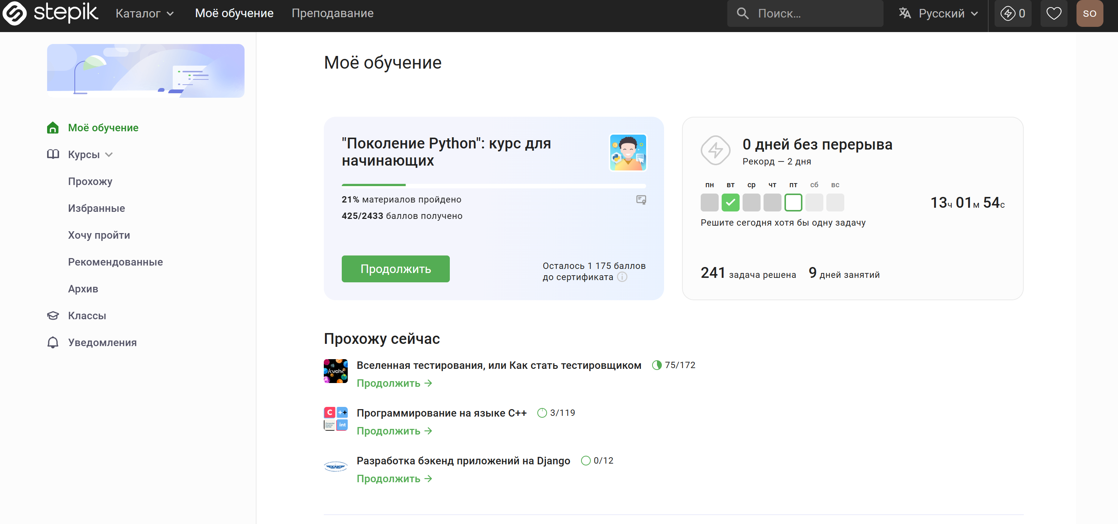
Рисунок 1.1 - Stepik
Первым аналогом можно рассмотреть Stepik (https://stepik.org/learn). Это популярная образовательная платформа, которая предоставляет курсы, уроки, задания и возможность отслеживать прогресс обучения. Преимуществом Stepik является большое количество готовых курсов и развитая инфраструктура для онлайн-обучения. Однако встроенный AI-помощник не является центральной частью пользовательского сценария во всех курсах. Кроме того, платформа ориентирована на широкий круг задач, поэтому ее сложно адаптировать под конкретную учебную модель небольшого проекта без использования внешних инструментов.
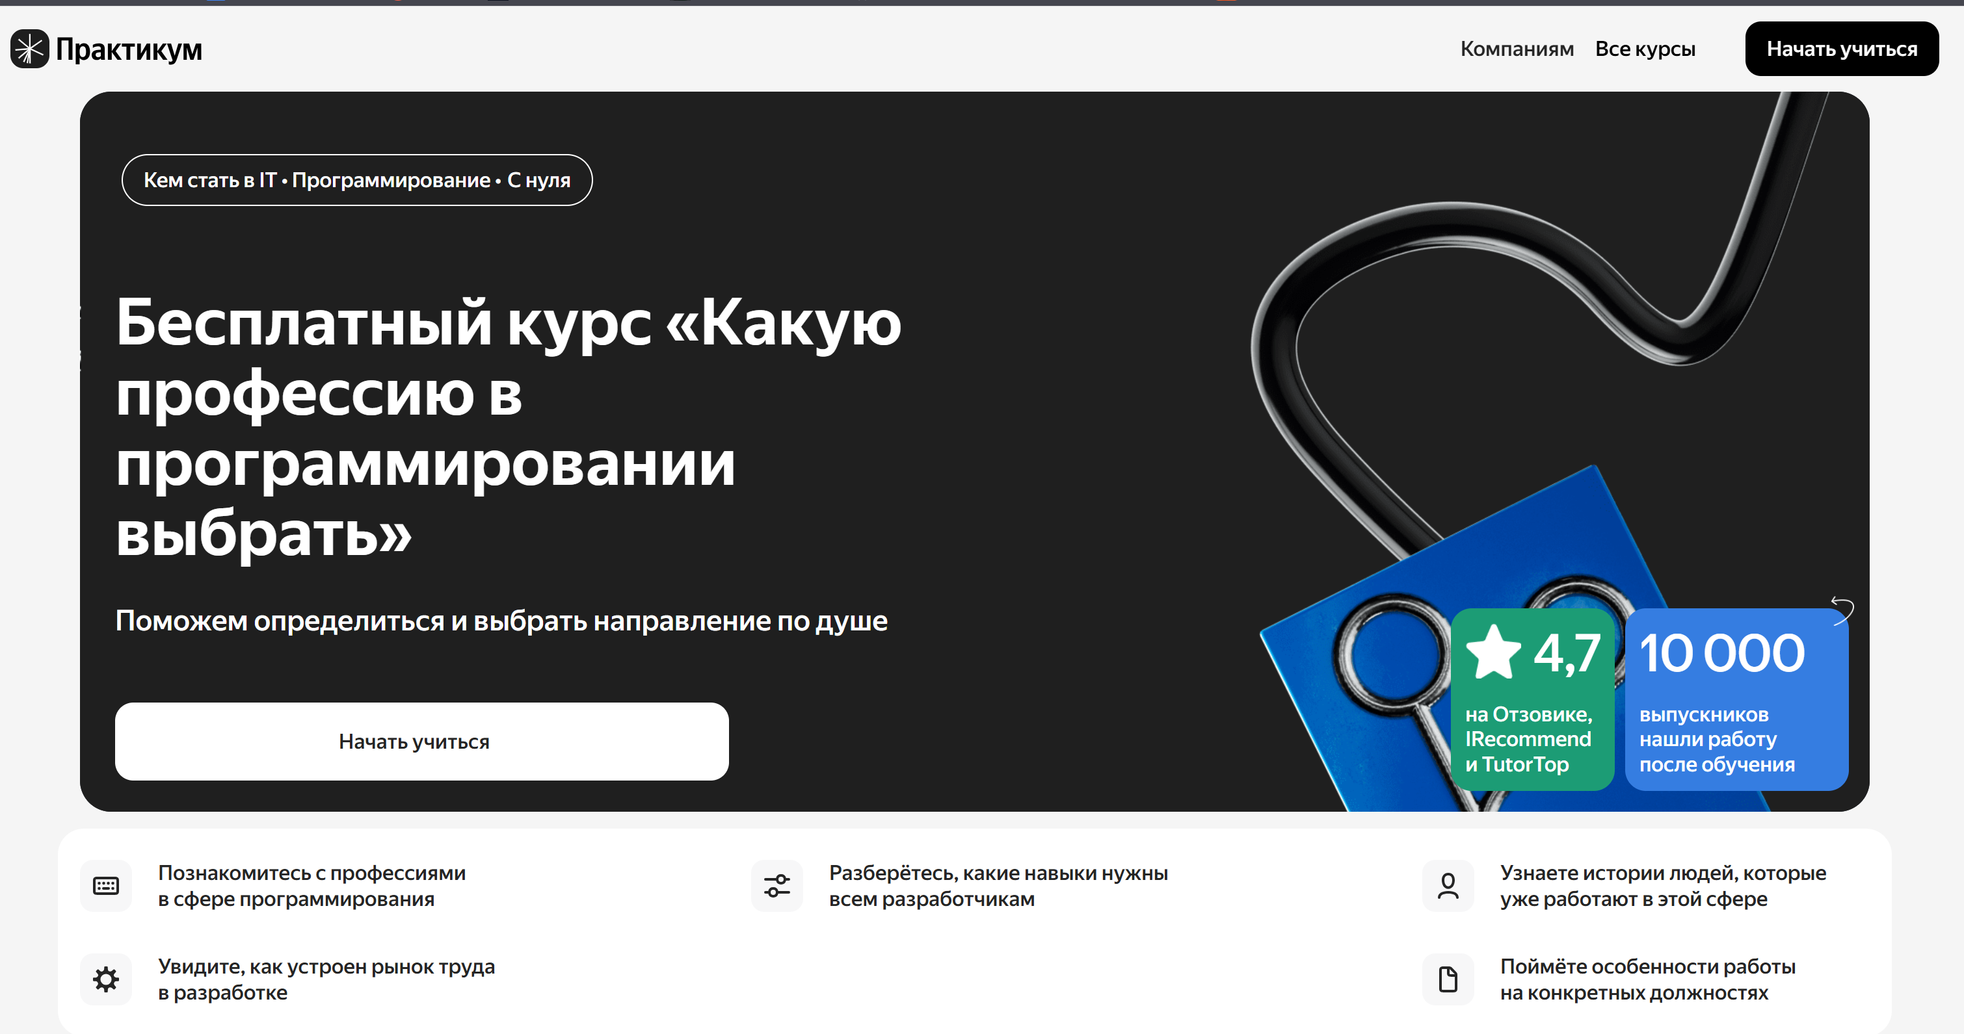
Рисунок 1.2 – Яндекс Практикум
Вторым аналогом является Яндекс Практикум. ( https://practicum.yandex.ru/) Данная платформа предоставляет структурированные образовательные программы, практические задания и сопровождение. Сильными сторонами являются продуманная методика обучения, качественные материалы и поддержка пользователя. Недостатком является высокая стоимость для части пользователей и закрытость внутренней логики платформы. Для учебного проекта такое решение нельзя гибко доработать, изменить структуру курсов или встроить собственный AI-модуль.
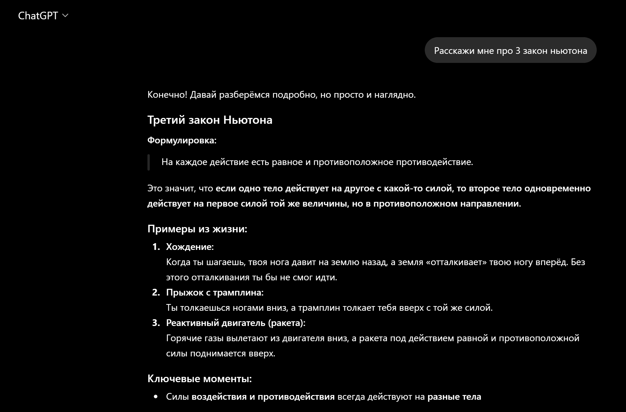
Рисунок 1.3 – Запрос ChatGPT
Третьим аналогом можно считать использование ChatGPT (https://chatgpt.com/) или GigaChat отдельно от образовательной платформы. Такие AI-сервисы позволяют пользователю задавать вопросы, получать объяснения и просить примеры. Преимуществом является высокая гибкость и возможность вести диалог на разные темы. Однако при отдельном использовании AI-сервис не связан с конкретным курсом, не хранит учебный прогресс внутри платформы, не знает структуру материалов и не интегрирован с личным кабинетом пользователя. Пользователю приходится вручную объяснять контекст, что снижает удобство.
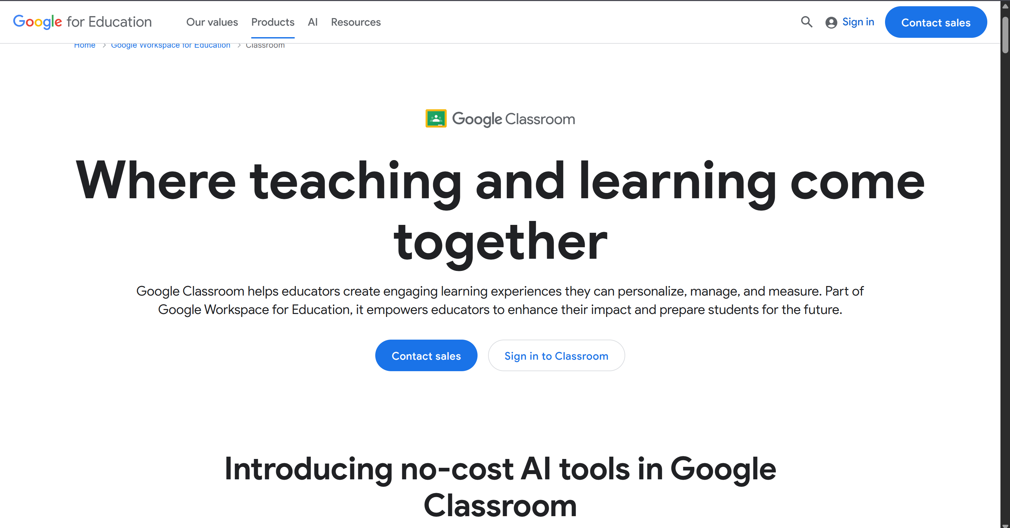
Рисунок 1.4 – Google Classroom
Четвертым аналогом можно рассмотреть Google Classroom или Moodle. Эти системы позволяют организовывать учебные курсы, выдавать материалы и взаимодействовать с обучающимися. Они подходят для образовательных организаций и обладают широкими возможностями управления учебным процессом. Однако для индивидуальной подготовки к экзаменам такие системы могут быть избыточными и недостаточно ориентированными на быстрый AI-разбор вопросов внутри конкретного курса.
По результатам анализа можно сделать вывод, что существующие решения закрывают задачу только частично. Образовательные платформы хорошо работают с курсами и прогрессом, но не всегда имеют встроенного AI-наставника, связанного с контекстом курса. Универсальные AI-чаты хорошо отвечают на вопросы, но не являются полноценн ой системой обучения. Поэтому целесообразно разработать собственную платформу, в которой каталог курсов, прогресс, заметки и AI-модуль работают как единая система.

1.3 Описание требований к разрабатываемому решению
Функциональные требования к системе:
1. Предоставлять пользователю возможность регистрации и входа в учетную запись.
2.Поддерживать авторизацию пользователей и хранение пользовательских сессий.
3.Предоставлять каталог учебных курсов.
4.Позволять просматривать подробную информацию о курсе: название, описание, категорию, уровень сложности, количество занятий и примерное время изучения.
5.Позволять пользователю записываться на курс.
6.Отслеживать прогресс пользователя по выбранному курсу.
7.Предоставлять учебные материалы в формате последовательных слайдов.
8.Позволять пользователю переходить между слайдами и сохранять прогресс.
9.Предоставлять пользователю возможность создавать и просматривать заметки по курсу.
10.Предоставлять AI-чат внутри курса.
11.AI-ассистент должен отвечать с учетом названия курса, категории, описания курса и истории диалога.
12.AI-модуль должен иметь разные системные инструкции для разных предметных областей.
13.Сохранять историю сообщений пользователя и AI-ассистента.
14. Позволять загружать историю AI-чата при повторном открытии курса.
15. Предоставлять администратору возможность управлять курсами.
16.Администратор должен иметь возможность создавать, редактировать и удалять курсы.
17. Администратор должен иметь возможность управлять слайдами курса.
18.Обеспечивать каскадное удаление связанных данных при удалении курса.
19.Предоставлять механизм обратной связи.
20.Иметь демонстрационные данные для удобной проверки работы проекта.
Нефункциональные требования к системе:
1.Интерфейс должен быть понятным и удобным для пользователя без специальной технической подготовки.
2.Быть доступна через веб-браузер.
3.Серверная часть должна предоставлять структурированный REST API.
4.Данные должны храниться централизованно в базе данных.
5.Обеспечивать целостность данных между пользователями, курсами, прогрессом, заметками и AI-чатом.
6.AI-модуль должен иметь резервный локальный ответ на случай отсутствия или ошибки внешнего AI-сервиса.
7.Не раскрывать пользователю скрытые системные инструкции AI-ассистента.
8.Ограничивать длину пользовательского сообщения в AI-чате.
9.Архитектура проекта должна позволять отдельно развивать frontend, backend и AI-модуль.
10.Конфигурация внешнего AI-сервиса должна задаваться через переменные окружения, а не через жестко прописанные ключи в коде.
11.Приложение должно поддерживать дальнейшее расширение: добавление новых курсов, предметов, ролей и сценариев обучения.
12.Время ответа пользовательского интерфейса должно быть приемлемым для ежедневной работы с платформой.

2 Технологическая часть
После проведенного анализа предметной области и постановки требований к разрабатываемому решению необходимо выбрать инструменты реализации и спроектировать архитектуру системы.

2.1 Выбор инструментов и средств для реализации проекта
Для разработки frontend-части были рассмотрены React, Vue и Angular. Критериями сравнения являются удобство разработки, поддержка компонентного подхода, совместимость с TypeScript, наличие экосистемы, скорость разработки и удобство создания интерактивных интерфейсов. React выбран в качестве основы пользовательского интерфейса, так как он хорошо подходит для построения одностраничных приложений, имеет развитую экосистему и позволяет удобно разделять интерфейс на независимые компоненты.
Для повышения надежности клиентского кода выбран TypeScript. Он позволяет описывать типы API-ответов, доменных сущностей, параметров компонентов и состояния приложения. Это особенно важно для проекта, в котором frontend взаимодействует с backend по большому количеству сущностей: пользователи, курсы, записи на курсы, заметки, сообщения AI-чата и административные данные.
Для сборки frontend-приложения выбран Vite. Он обеспечивает быстрый запуск среды разработки и удобную сборку проекта. Для маршрутизации используется React Router DOM, так как приложение содержит несколько страниц: главную страницу, страницы входа и регистрации, каталог курсов, страницу курса, страницу обучения, профиль и административные разделы. Для управления состоянием используется Zustand. Он позволяет хранить состояние авторизации, курсов, записей на курсы, заметок, темы интерфейса и AI-чата без избыточной сложности.
Для HTTP-запросов выбран Axios. В проекте настроен общий API-клиент, который автоматически подставляет access token в заголовок Authorization, обрабатывает ошибку 401 и выполняет обновление токена через refresh token. Это повышает удобство работы с защищенными маршрутами backend. Для интерфейсных элементов используются Tailwind CSS, Radix UI-компоненты и lucide-react для иконок.
Для backend-части были рассмотрены Node.js с Express, Django и FastAPI. Для данного проекта выбран FastAPI, так как он хорошо подходит для построения REST API, поддерживает типизацию, удобную валидацию данных через Pydantic и автоматическую структуру endpoint-ов. FastAPI также хорошо сочетается с Python-модулем AI-агента, что упрощает интеграцию с GigaChat и реализацию логики подготовки промптов.
Для работы с базой данных используется SQLAlchemy. Он позволяет описывать модели данных в виде Python-классов и управлять связями между сущностями. Для миграций используется Alembic. В качестве основной СУБД в конфигурации указан PostgreSQL, так как он подходит для хранения связанных данных и масштабирования проекта. В проекте также присутствует файл app.db, который может использоваться как локальная база для разработки или демонстрации.
Для описания входных и выходных данных API используется Pydantic. Схемы позволяют валидировать запросы, например ограничивать длину сообщения AI-чата, а также возвращать данные в согласованном формате. Для безопасности используются JWT-токены, refresh-сессии, хеширование паролей и разграничение прав пользователя и администратора.
Для AI-модуля выбран внешний сервис GigaChat и библиотека gigachat. Также в зависимостях присутствует openai, что показывает возможность дальнейшего расширения проекта под другие AI-провайдеры. В текущей реализации AI-логика вынесена в отдельную папку backend/AIagent. Такой подход делает модуль более самостоятельным: он содержит настройку промптов, работу с клиентом GigaChat, локальный fallback-ответ и инструмент формирования отчета в формате docx.
Итоговый стек проекта: React, TypeScript, Vite, Zustand, React Router DOM, Axios, Tailwind CSS, Radix UI, FastAPI, SQLAlchemy, Alembic, Pydantic, PostgreSQL, JWT, GigaChat и python-docx.

2.2 Разработка проекта решения
Проектируемая система состоит из трех основных частей: frontend-приложения, backend API и AI-модуля. Frontend отвечает за отображение интерфейса и взаимодействие пользователя с платформой. Backend реализует бизнес-логику, авторизацию, работу с базой данных и маршруты API. AI-модуль отвечает за формирование контекстного запроса к GigaChat и получение ответа для учебного чата.
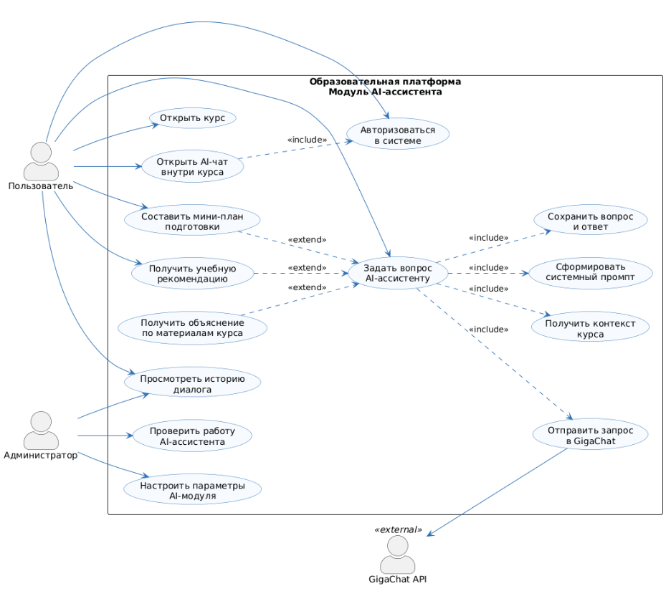
Рисунок 2.1 — Use Case-диаграмма AI-модуля GigaChat
Use Case-диаграмма показывает взаимодействие пользователя, администратора и внешнего GigaChat API с AI-модулем. Основной пользовательский сценарий включает авторизацию, открытие курса, отправку вопроса, получение ответа и просмотр истории диалога. Администратор может контролировать работу AI-модуля и в дальнейшем настраивать его параметры.
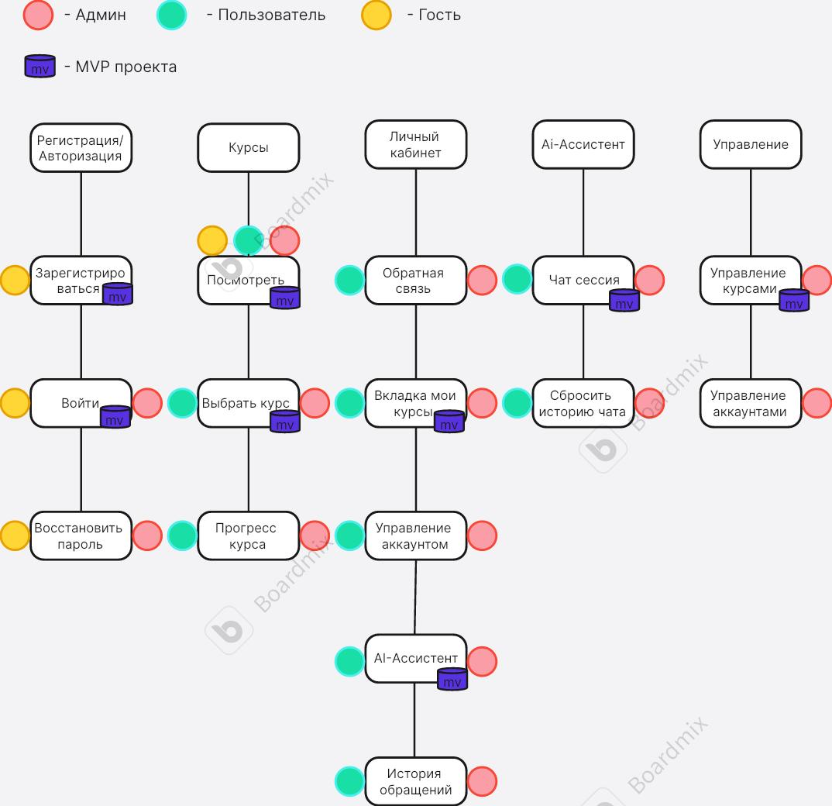

Рисунок 2.2 — User Story Map AI-модуля GigaChat
User Story Map показывает основные возможные действия с AI- Ассистентом , у каждого пользователя есть чат сессия и возможность сбросить её.
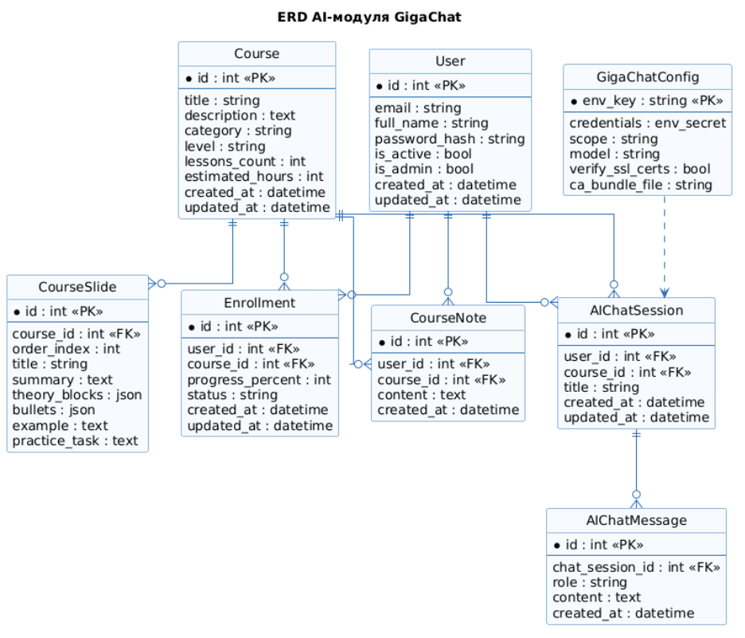
Рисунок 2.3 — ERD AI-модуля GigaChat
ERD описывает основные сущности, связанные с backend и AI-модулем: User, Course, CourseSlide, Enrollment, CourseNote, AIChatSession и AIChatMessage. Связи между сущностями позволяют хранить историю общения в привязке к пользователю и конкретному курсу.
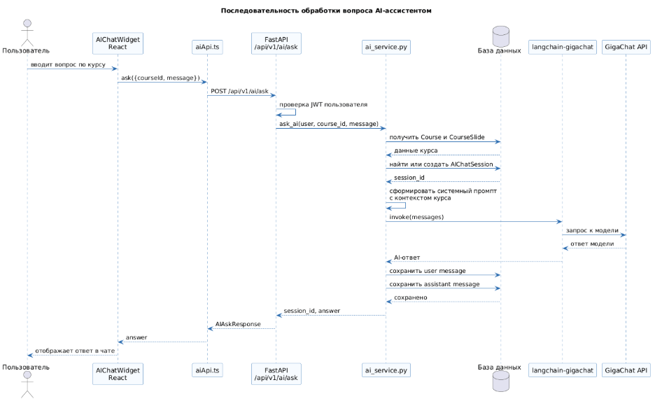
Рисунок 2.4 — Sequence-диаграмма обработки вопроса AI-ассистентом
Sequence-диаграмма показывает последовательность действий от ввода вопроса пользователем до получения ответа от GigaChat. На диаграмме отражены frontend-компонент, API-клиент, FastAPI endpoint, сервис AI-модуля, база данных, langchain-gigachat и внешний GigaChat API.
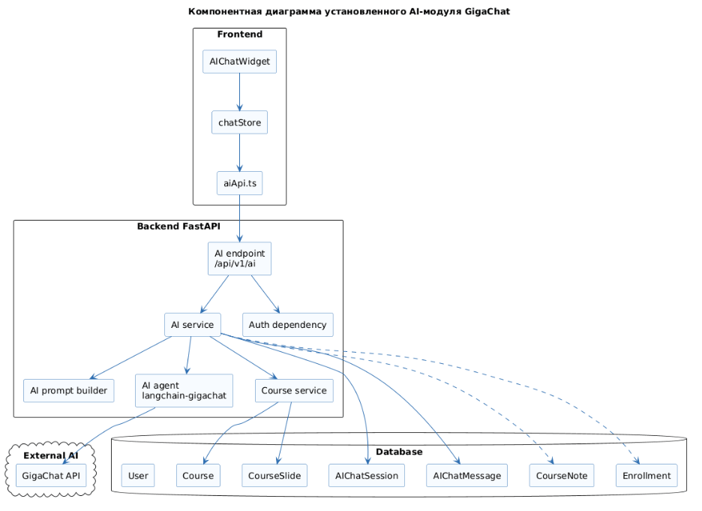
Рисунок 2.5 — Компонентная диаграмма установленного AI-модуля
Компонентная диаграмма показывает состав frontend, backend, базы данных и внешнего AI-сервиса. Она отражает, что AIChatWidget взаимодействует с backend через API, backend использует сервисную логику и модели базы данных, а генерация ответа выполняется через GigaChat API.
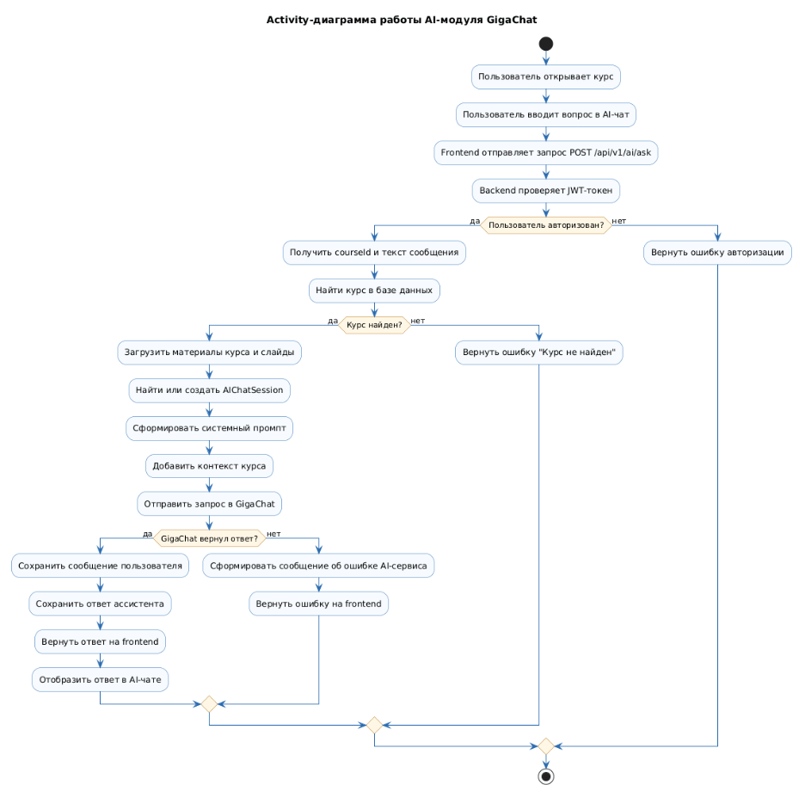
Рисунок 2.6 — Activity-диаграмма работы AI-модуля
Activity-диаграмма описывает общий алгоритм обработки вопроса: проверку авторизации, получение курса, загрузку учебного контекста, формирование промпта, обращение к GigaChat, сохранение сообщений и возврат ответа пользователю.
Примеры интерфейса для чата c ИИ.
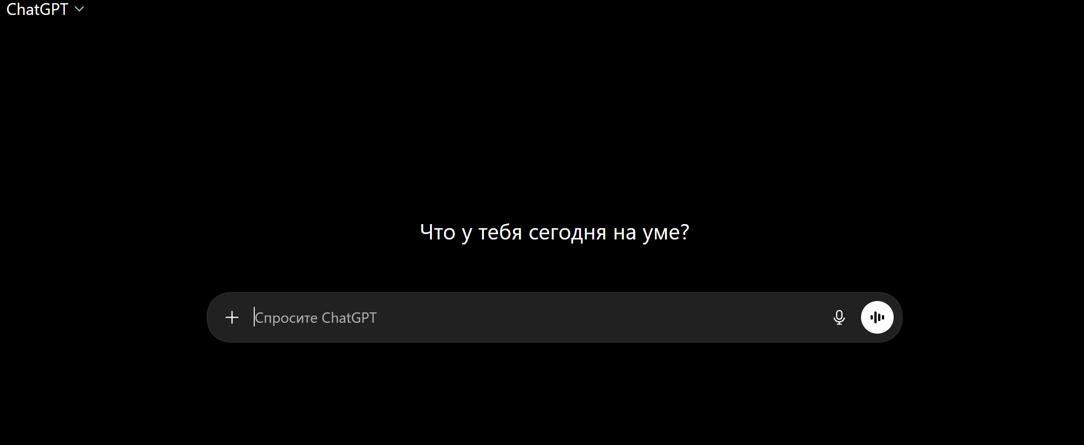
Рисунок 2.7 – чат ChatGPT
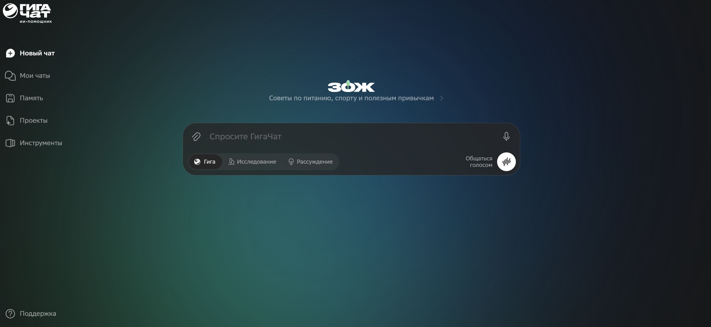
Рисунок 2.8 – чат GigaChat
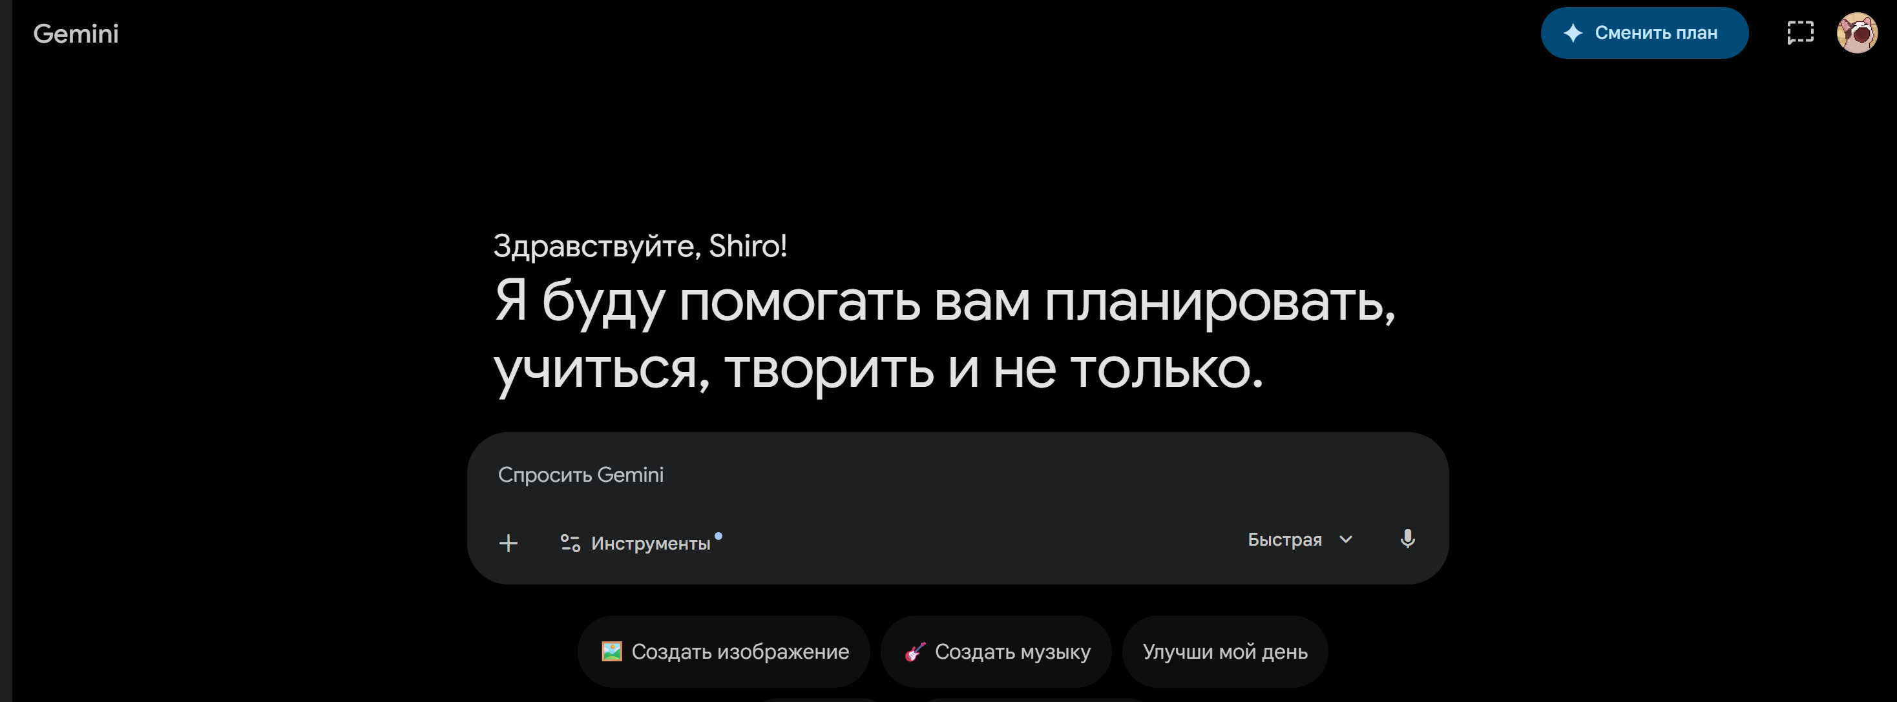
Рисунок 2.9 – чат Gemini

3 Практическая часть
Практическая реализация проекта выполнена в структуре backend и frontend. Frontend представляет собой React-приложение, а backend — FastAPI-приложение с SQLAlchemy-моделями, Pydantic-схемами, сервисным слоем и REST API.
Клиентская часть содержит страницы авторизации, каталога курсов, карточки курса, обучения, профиля и администрирования. Для AI-функциональности важны компоненты AIChatWidget и CourseSupportDropdown. Компонент CourseSupportDropdown отображает на странице обучения блок помощи по курсу, где пользователь может переключаться между AI-разбором и рабочими заметками. Компонент AIChatWidget отвечает за отображение истории сообщений, быстрые стартовые запросы, поле ввода и отправку сообщения. Он показывает состояния загрузки истории, отправки сообщения и ошибки.
Состояние AI-чата на frontend хранится в chatStore. Для каждого курса отдельно сохраняются сообщения, флаг загрузки истории, флаг отправки сообщения и возможная ошибка. При открытии чата вызывается loadHistory, который обращается к aiApi.history. При отправке сообщения вызывается sendMessage. Сначала сообщение пользователя оптимистично добавляется в интерфейс, затем выполняется запрос к backend. Если ответ получен, в историю добавляется сообщение ассистента. Если произошла ошибка, пользовательское сообщение удаляется из локальной истории, а ошибка отображается в интерфейсе.
Взаимодействие с backend выполняется через aiApi. Метод ask отправляет POST-запрос на /ai/ask, а метод history отправляет GET-запрос на /ai/history с параметром courseId. При включенном mock-режиме используются моковые данные, что позволяет разрабатывать интерфейс независимо от сервера. В обычном режиме используется общий Axios-клиент, который автоматически добавляет access token и обновляет его при необходимости.
Backend содержит endpoint-ы AI-модуля в файле app/api/v1/endpoints/ai.py. Endpoint POST /ai/ask принимает courseId и message, требует авторизованного пользователя и вызывает сервис ask_ai. Endpoint GET /ai/history принимает courseId и возвращает историю сообщений пользователя по выбранному курсу. Оба endpoint-а подключены к общему роутеру API с префиксом /api/v1.
Сервисная логика AI-чата реализована в app/services/ai_service.py. Функция ask_ai получает курс из базы данных, проверяет его существование, создает или находит AIChatSession для пары пользователь-курс, загружает предыдущие сообщения, преобразует их в формат AgentMessage и вызывает ask_course_agent из AI-модуля. После получения ответа сервис сохраняет в базе вопрос пользователя и ответ ассистента. Функция get_history получает сохраненную историю и возвращает ее frontend-приложению.
Ключевая часть работы находится в backend/AIagent/gigachat_agent.py. Данный файл реализует AI-агента, который не просто перенаправляет вопрос пользователя во внешний сервис, а формирует расширенный образовательный промпт. В модуле определены протоколы для настроек, сообщений, ответа GigaChat и клиента. Использование Protocol и dataclass делает код более строгим и удобным для сопровождения.
В AI-модуле определена структура AgentMessage, которая хранит роль сообщения и его текст. Эта структура используется для передачи истории диалога из backend-сервиса в агент. История нужна для того, чтобы AI-ассистент мог отвечать с учетом предыдущего контекста, а не рассматривать каждый вопрос изолированно.
Важной особенностью AI-модуля является набор предметных промптов. В COURSE_PROMPTS описаны специальные инструкции для конкретных курсов, например «ЕГЭ математика: профиль», «ЕГЭ русский язык», «ОГЭ физика», «ЕГЭ обществознание» и «IELTS Writing Booster». Для каждого курса задается роль ассистента и стиль ответа. Например, для профильной математики ассистент должен объяснять решение через идею, формулы, вычисления и проверку ответа, а для русского языка — объяснять правило, приводить примеры и помогать с сочинением.
Кроме точечных промптов для курсов, в модуле есть CATEGORY_PROMPTS. Они используются, если точное название курса не найдено, но известна категория: математика, физика, русский язык, обществознание или английский. Такой подход делает AI-модуль расширяемым. Администратор может создать новый курс в существующей категории, и ассистент все равно получит корректную предметную роль. Если не найдено ни название курса, ни категория, используется DEFAULT_PROMPT — общий промпт внимательного AI-наставника учебной платформы.
Функция _get_course_prompt выбирает подходящую системную инструкцию. Сначала нормализуется название курса и категория, затем выполняется поиск в COURSE_PROMPTS, после этого в CATEGORY_PROMPTS, и только затем используется общий промпт. Это позволяет гибко управлять поведением ассистента без изменения основной логики backend.
Функция _build_prompt формирует итоговый запрос для GigaChat. В него включается системный промпт, контекст курса, название, предметная категория, описание, правила ответа, краткая история диалога и текущий вопрос ученика. В историю включаются последние восемь сообщений. Это ограничивает размер промпта и одновременно сохраняет достаточный контекст для продолжения беседы. В правилах ответа указано, что ассистент не должен показывать системный запрос пользователю, должен отвечать на русском языке, давать практическую помощь и уточнять тему, если вопрос слишком общий.
Особое значение имеет функция _fallback_answer. Она обеспечивает резервные ответы без обращения к внешнему AI-сервису. Если не настроены GIGACHAT_CREDENTIALS и GIGACHAT_ACCESS_TOKEN или запрос к GigaChat завершился ошибкой, пользователь все равно получает безопасный локальный ответ. Логика fallback учитывает некоторые типы запросов: план обучения, ошибки, непонимание, шпаргалку или краткий ответ. Это повышает надежность системы во время разработки и демонстрации.
Функция ask_course_agent является основной точкой входа в AI-модуль. Она получает данные курса, сообщение пользователя и историю. Сначала из app.core.config загружаются настройки GigaChat: credentials, access token, scope, модель, проверка SSL, файл сертификата и timeout. Если учетные данные не заданы, функция возвращает fallback-ответ. Если учетные данные есть, модуль создает клиент GigaChat, отправляет сформированный промпт и возвращает текст ответа. При исключении ошибка логируется, а пользователю возвращается локальный fallback.
Настройки AI-сервиса вынесены в app/core/config.py. В классе Settings указаны параметры gigachat_credentials, gigachat_access_token, gigachat_scope, gigachat_model, gigachat_verify_ssl_certs, gigachat_ca_bundle_file и gigachat_timeout. Они читаются из переменных окружения или .env-файла. Такой подход соответствует требованиям безопасности: секретные ключи не должны храниться в исходном коде.
Хранение истории AI-чата реализовано на уровне базы данных. Модель AIChatSession содержит связь с пользователем и курсом, а также название сессии. Модель AIChatMessage содержит связь с сессией, роль автора сообщения и текст сообщения. Благодаря этому история чата сохраняется между перезапусками приложения и доступна при повторном открытии курса. При удалении курса связанные AI-сессии и сообщения удаляются каскадно, что подтверждается тестом delete_course_cascades_related_records.
В проекте также реализованы модели Course, CourseSlide, Enrollment, CourseNote, FeedbackTicket, Session и UserActivity. Они образуют основу образовательной платформы. Course хранит общие сведения о курсе, CourseSlide — учебные материалы, Enrollment — прогресс пользователя, CourseNote — заметки, Session — refresh-сессии, FeedbackTicket — обращения в поддержку, UserActivity — события активности. AI-модуль встроен в эту модель данных и использует Course, User, AIChatSession и AIChatMessage.
Административная часть позволяет управлять курсами и слайдами. В тестах проверяется, что неадминистратор получает ошибку 403 при обращении к административным курсам, администратор может просматривать и искать курсы, курс должен иметь хотя бы один слайд, а при удалении курса удаляются связанные слайды, записи на курс, заметки и AI-чат. Это важно для надежности всей системы, так как AI-модуль работает с курсами и должен корректно реагировать на изменение данных.
Дополнительным элементом папки backend/AIagent является create_gost_docx.py. Этот скрипт предназначен для формирования документа Word из текстового отчета. Он использует библиотеку python-docx, задает параметры страницы, шрифт Times New Roman, размер 14, межстрочный интервал 1.5, поля по требованиям оформления, стили заголовков, подписи рисунков и нумерацию страниц. Таким образом, папка AIagent содержит не только логику общения с GigaChat, но и инструмент подготовки отчетного документа.
Практический результат проекта — веб-платформа подготовки к экзаменам, где пользователь может зарегистрироваться, выбрать курс, изучать материалы, отслеживать прогресс, делать заметки и обращаться к AI-ассистенту. Главной особенностью является то, что AI-ассистент работает не как отдельный чат, а как часть образовательного процесса. Он получает контекст курса, историю сообщений и предметную инструкцию, что делает ответы более полезными для подготовки к экзамену.

ЗАКЛЮЧЕНИЕ
В ходе работы была рассмотрена предметная область онлайн-подготовки к экзаменам и выявлена необходимость объединения учебных материалов, прогресса пользователя и интеллектуальной помощи в единой системе. Были проанализированы существующие решения: образовательные платформы, системы управления обучением и универсальные AI-чаты. Анализ показал, что готовые решения либо хорошо работают с курсами, но не имеют встроенного контекстного AI-наставника, либо предоставляют AI-общение без связи с учебной платформой.
В результате был разработан проект информационной системы подготовки к экзаменам с AI-модулем. Frontend реализован на React, TypeScript и Vite, состояние управляется через Zustand, запросы выполняются через Axios. Backend реализован на FastAPI с использованием SQLAlchemy, Alembic, Pydantic и JWT-авторизации. Для хранения данных используется реляционная модель, включающая пользователей, курсы, слайды, прогресс, заметки, AI-сессии и сообщения.
Основное внимание в работе уделено AI-модулю backend/AIagent. В нем реализована интеграция с GigaChat, предметные системные промпты, формирование контекстного запроса, учет истории диалога и fallback-механизм при отсутствии внешнего AI-сервиса. Благодаря этому AI-ассистент может помогать пользователю в рамках конкретного курса, объяснять учебные темы, предлагать тренировки и поддерживать процесс подготовки к экзаменам.
Разработанное решение может быть расширено в дальнейшем. Возможными направлениями развития являются добавление новых предметных промптов, поддержка нескольких AI-провайдеров, автоматическая генерация заданий по слабым темам пользователя, аналитика качества ответов, рекомендации курсов и более подробная статистика обучения.

СПИСОК ИСПОЛЬЗОВАННЫХ ИСТОЧНИКОВ
1. Документация FastAPI. URL: https://fastapi.tiangolo.com/
2. Документация SQLAlchemy. URL: https://docs.sqlalchemy.org/
3. Документация Alembic. URL: https://alembic.sqlalchemy.org/
4. Документация Pydantic. URL: https://docs.pydantic.dev/
5. Документация React. URL: https://react.dev/
6. Документация TypeScript. URL: https://www.typescriptlang.org/docs/
7. Документация Vite. URL: https://vite.dev/
8.Документация GigaChat API. URL: https://developers.sber.ru/docs/ru/gigachat/overview

